**LAB 1**

**Bài thực hành phục vụ cho nghiên cứu và học tập, không phục  vụ cho mục đích phá hoại và bất hợp pháp !**

**THIẾT LẬP MÔI TRƯỜNG THỰC HÀNH - TÌM HIỂU KALI LINUX - SỬ DỤNG MỘT SỐ CÔNG CỤ KHAI THÁC CÁC LỖ HỔNG BẢO MẬT**

Họ tên và MSSV: Nguyễn Hoàng Anh

Lớp: 10_ĐH_CNPM1

Link youtube: List Thực hành BMMMTVHT:

<https://www.youtube.com/playlist?list=PLQjJWCgilYX-yTERBkNgYxIA4L9P2JY71>

***(Video sau khi chỉnh sửa, cắt ngắn sẽ được up lên sau ạ)***

***\*Bài lab chưa xong nên ngắn ạ…***

**Câu 1.1: Thiết lập môi trường thực tập kiểm thử bảo mật trên máy cá nhân**

Bước 1: Mở phần mềm Oracle VM VirtualBox

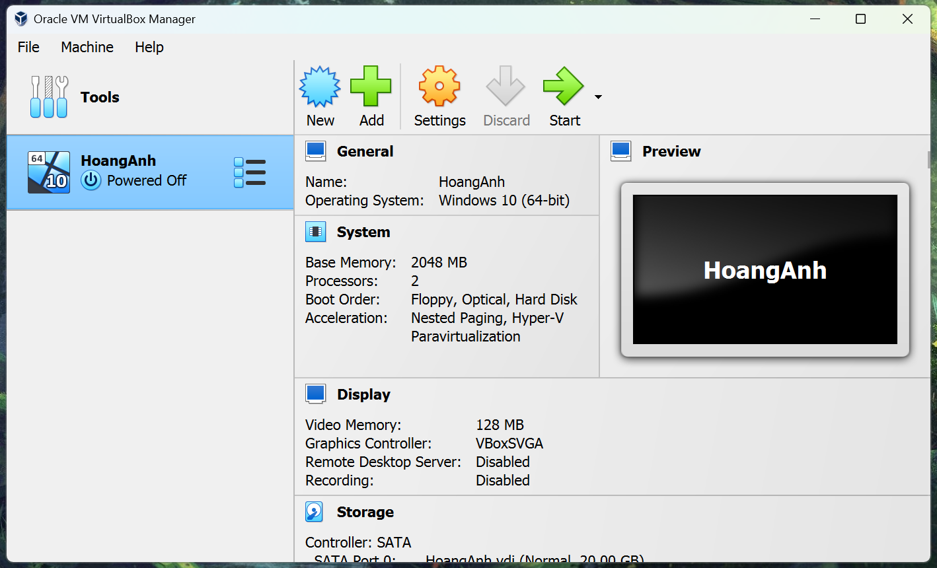

Bước 2: Nhấn chuột trái vào thanh và nhấn vào Network

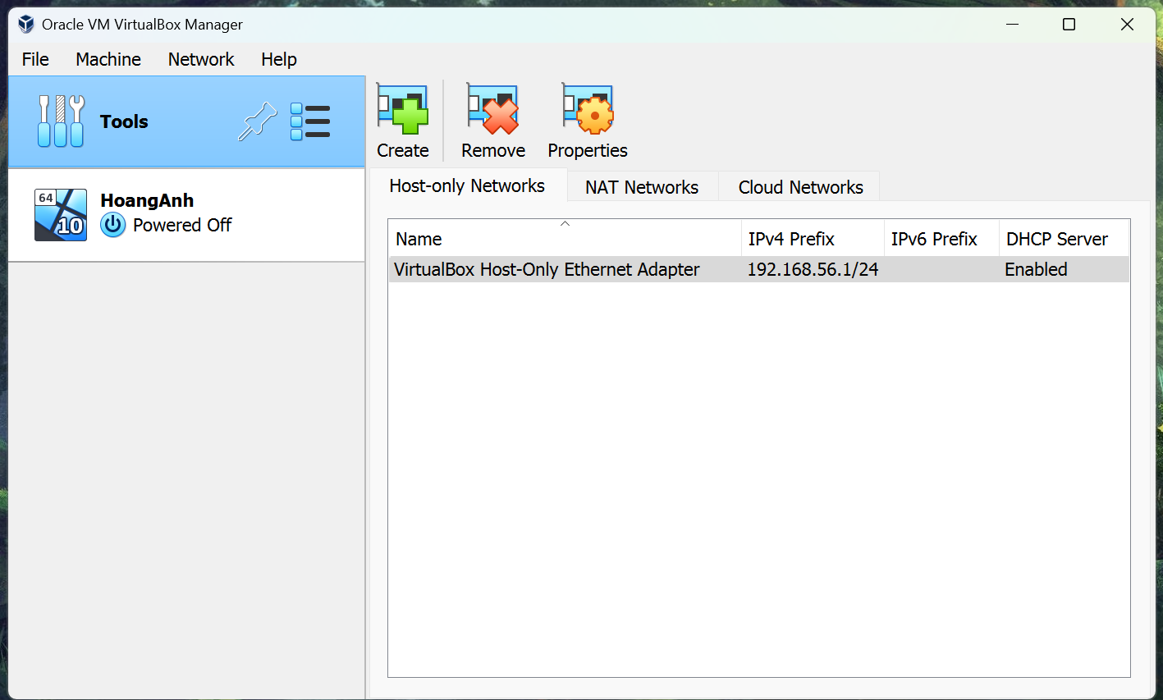

Bước 3: Nhấn chuột phải và chọn Create

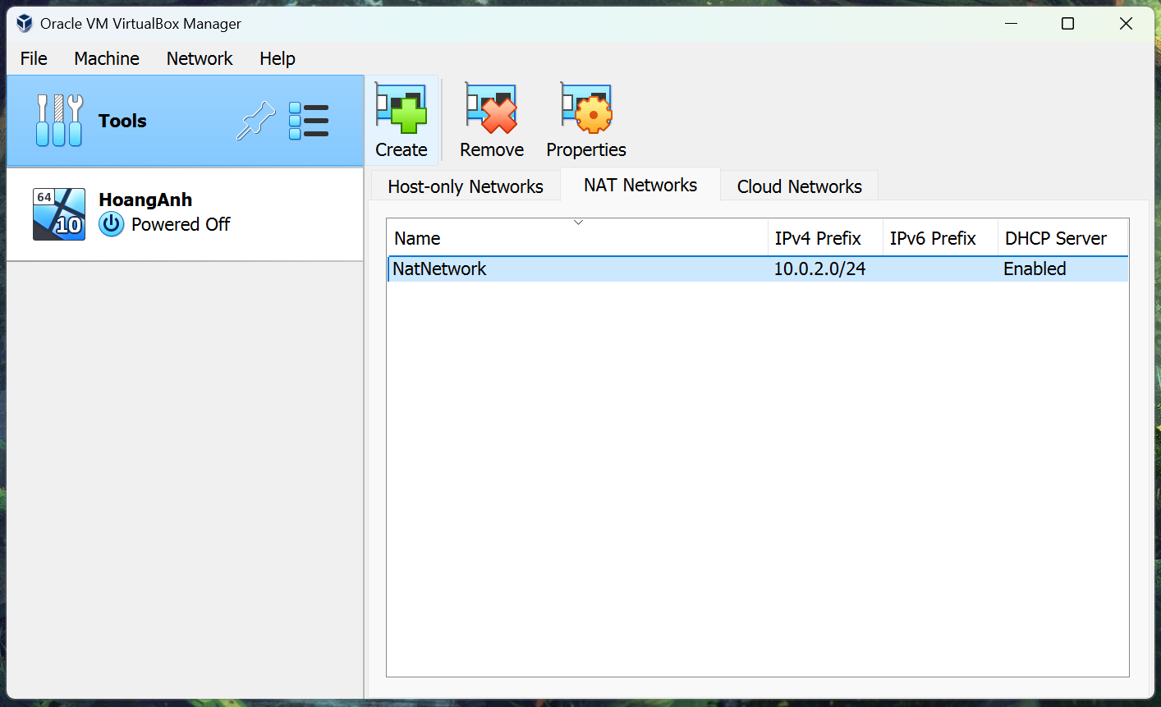

Bước 4: Đổi tên thành Labcs → nhấn Apply

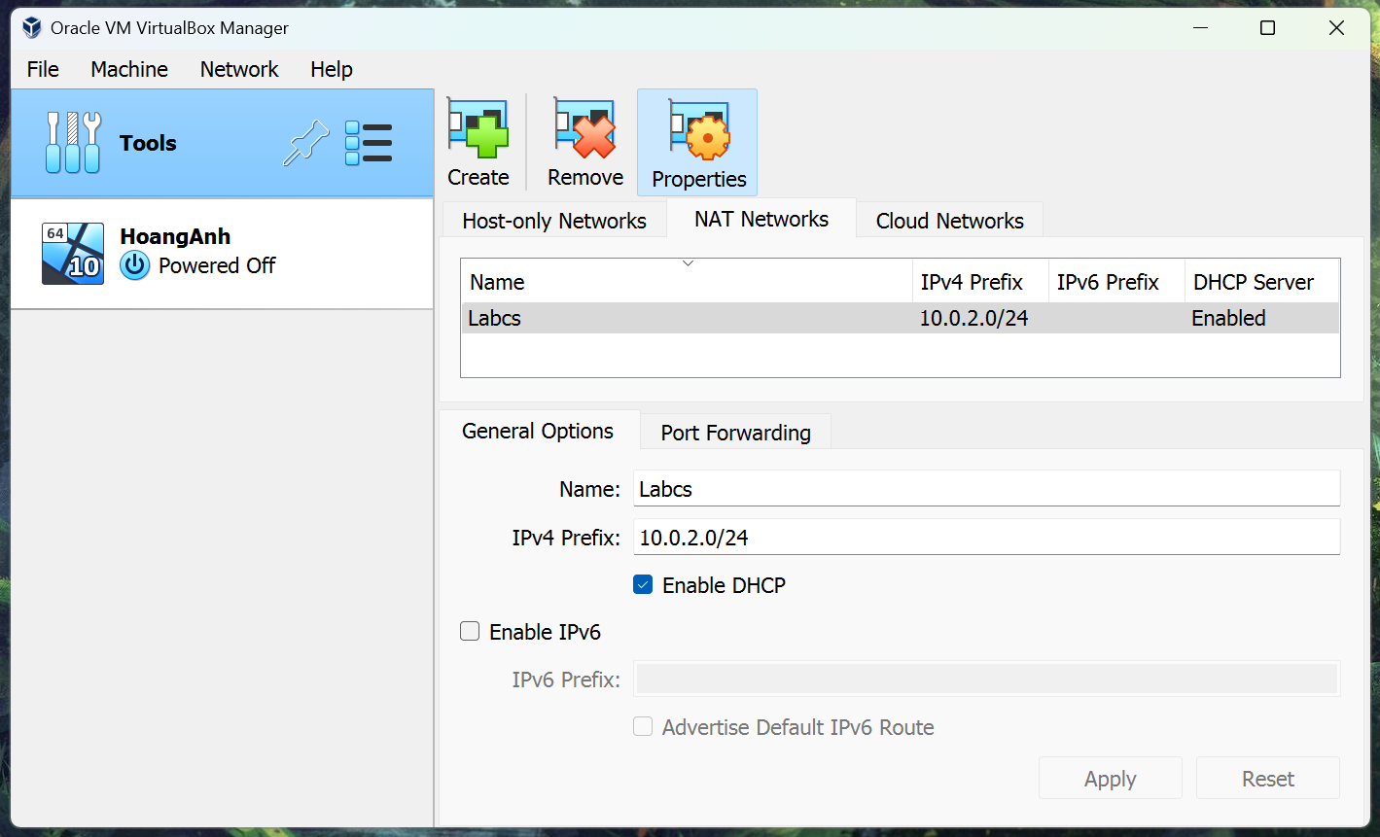

**Câu 1.2:**

Bước 1: Tải môi trường Kali linux VirtualBox và Metaspoitable 2 tại 2 địa chỉ: <https://sourceforge.net/projects/metasploitable/>

<https://www.kali.org/get-kali/#kali-virtual-machines>

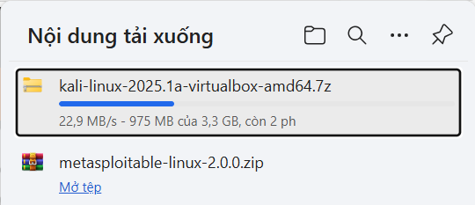

Bước 2: Sau khi tải về giải nén 2 tệp vào thư mục

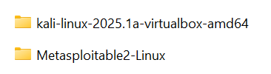

Bước 3: Mở Oracle VM VirtualBox và nhấn vào , tới đường dẫn giải nén tệp tin linux và chọn Open

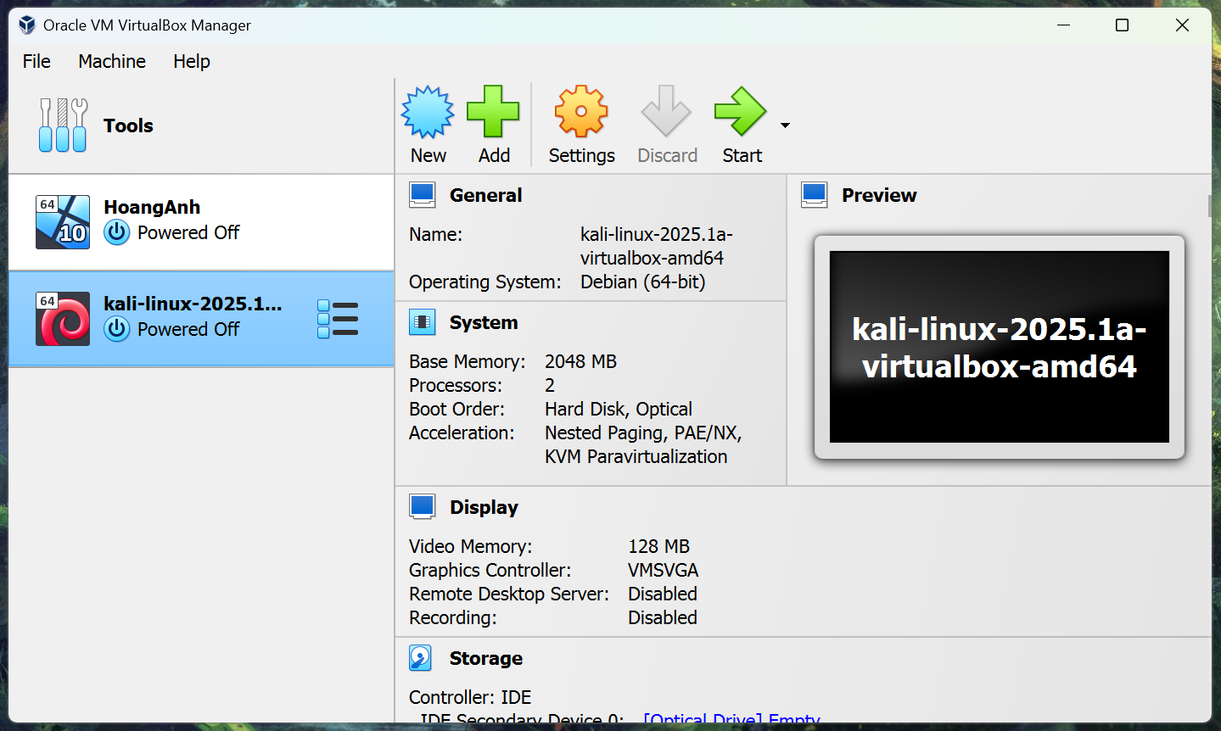

Bước 4: Nhấn chuột trái vào và cấu hình theo ảnh sau đó nhấn next 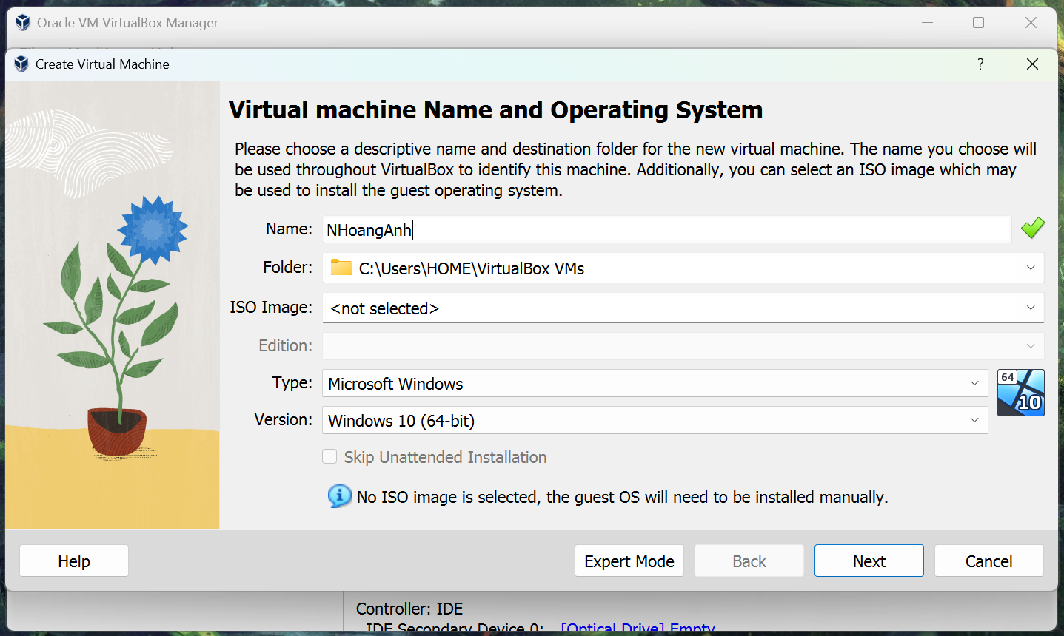

Bước 5: Sau đó tiếp tục nhấn Next

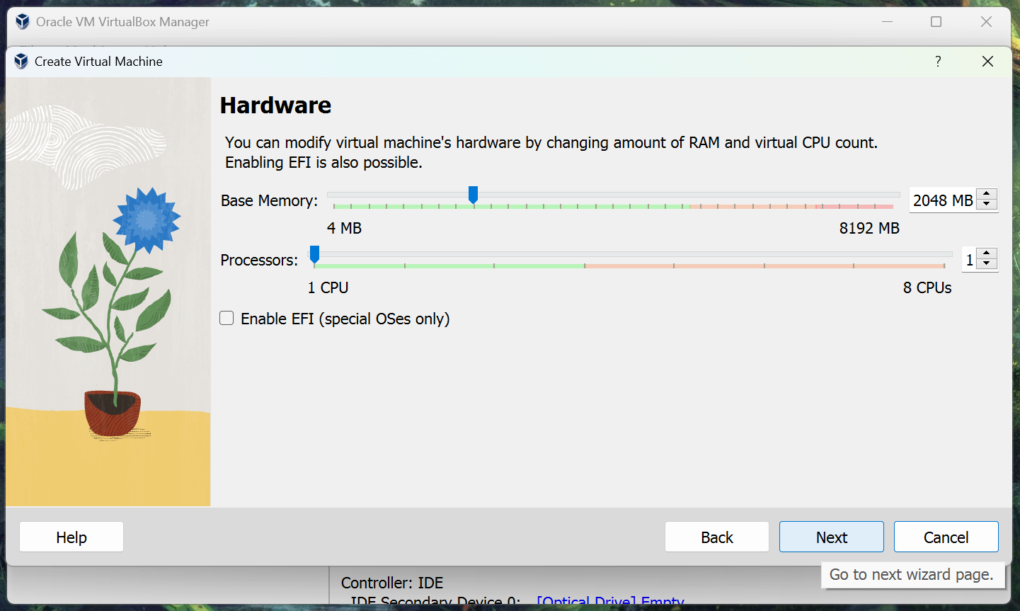

Bước 6: Tích vào ô thứ 2 và nhấn vào  

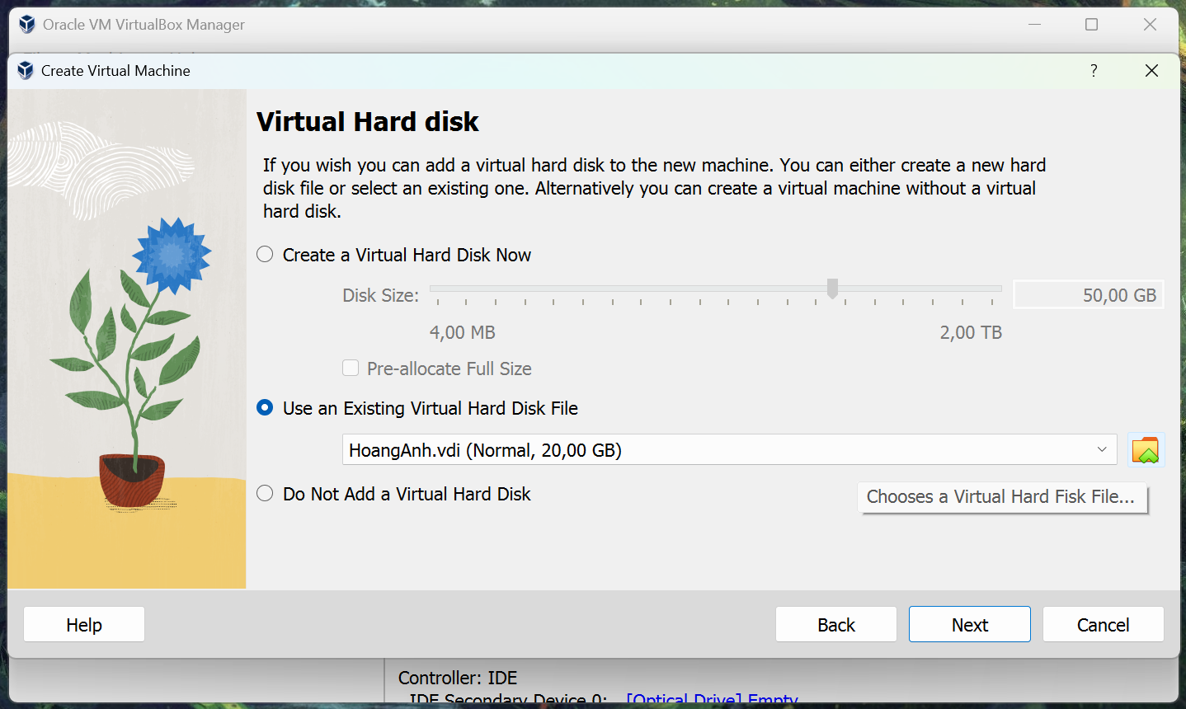

Bước 7: Nhấn vào ,sau đó đi tới đường dẫn đã giải nén tệp Metasploitable và  nhấn open

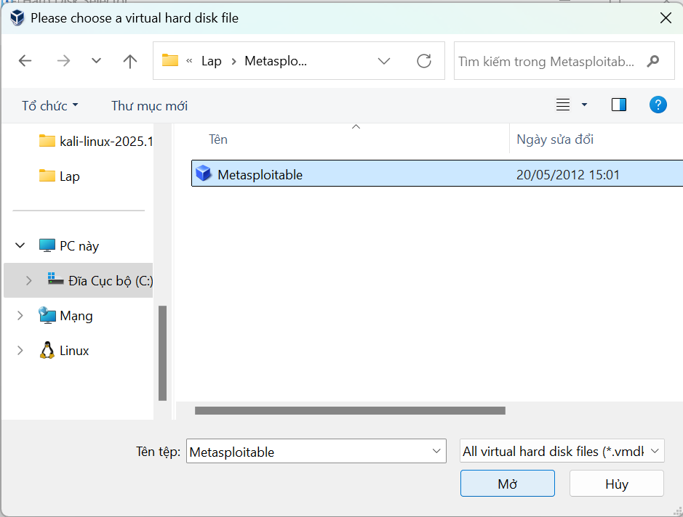

Bước 8: Nhấn vào tệp Metasploitable

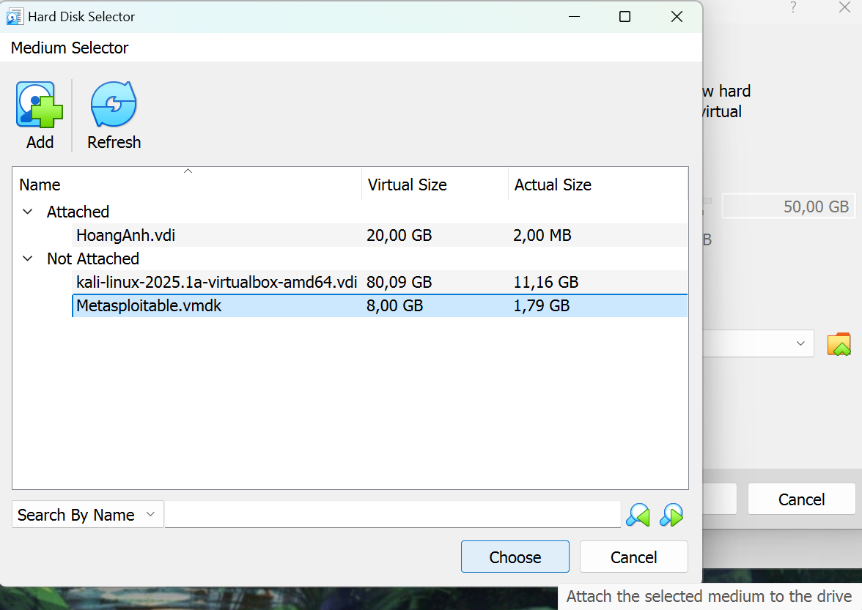

Bước 9: Nhấn vào next và finish

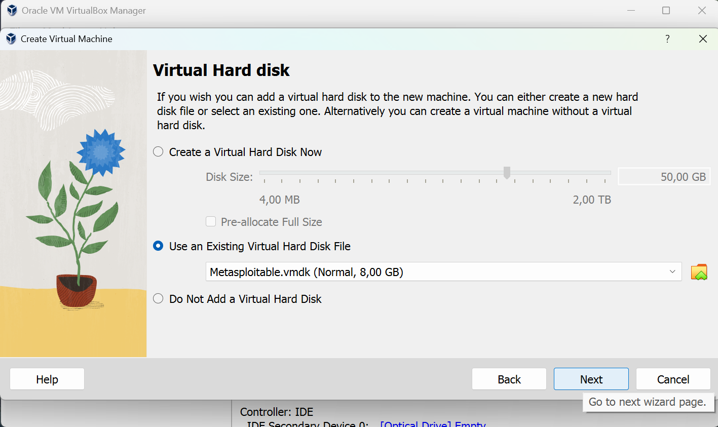

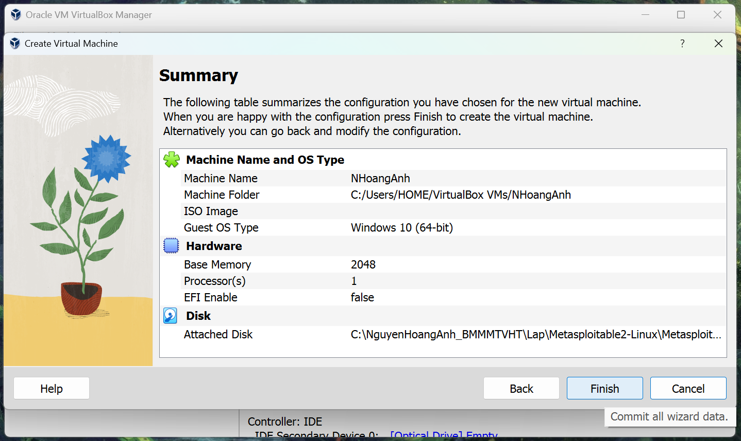

**Bước 10:** Nhấn chuột phải và chọn setting của máy ảo vừa cài đặt

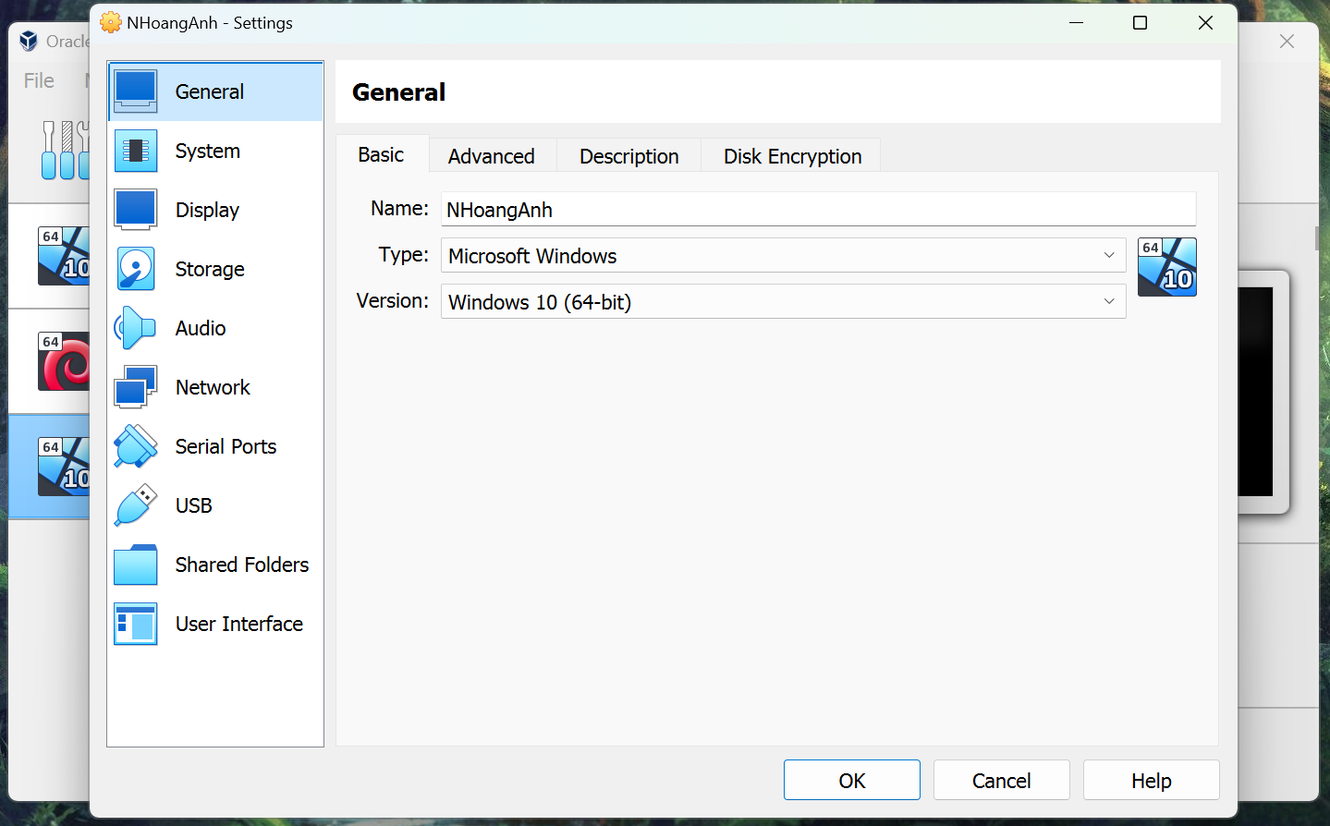

Bước 11: Nhấn vào Network, chọn NAT Network

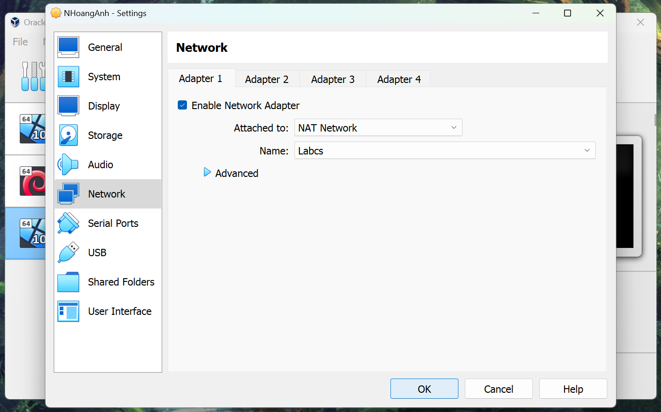

1.3 Khởi động máy ảo và đăng nhập vào Kali Linux sử dụng username/password là  kali/kali

Gõ lệnh ifconfig để xem địa chỉ ip

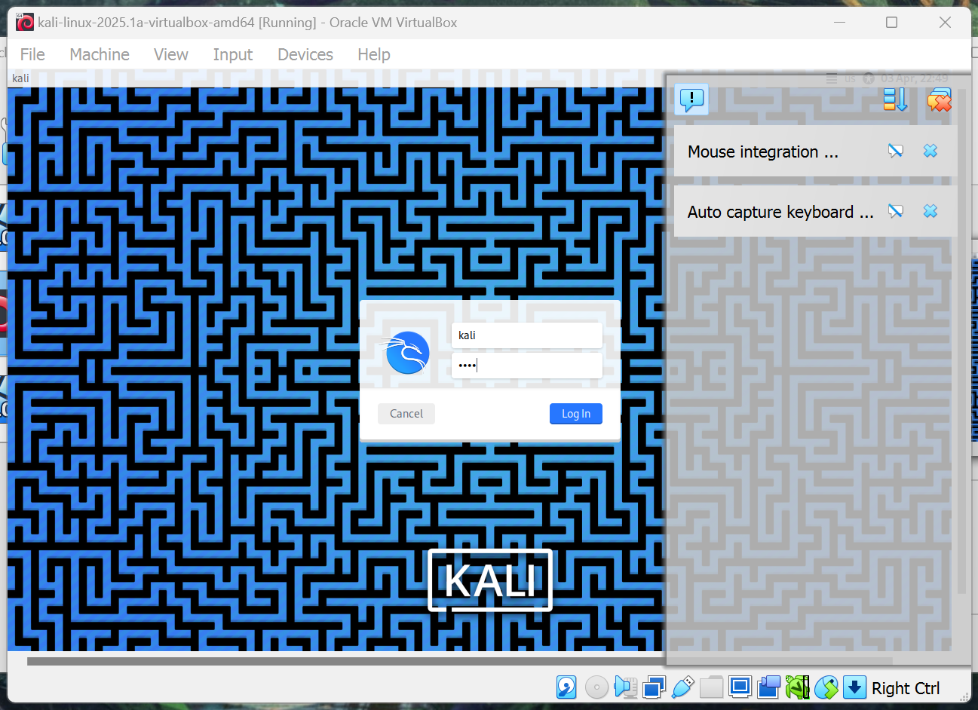

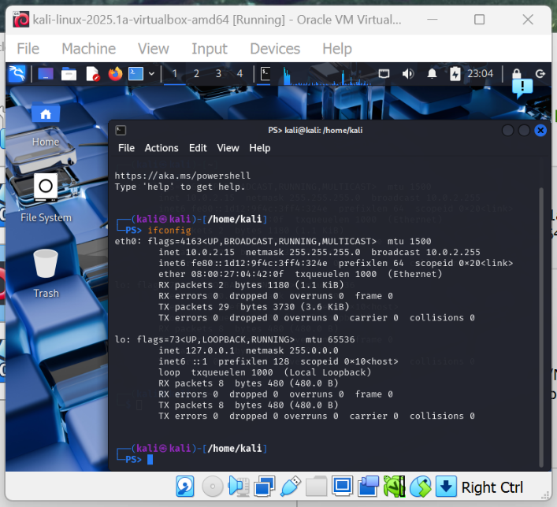

**Câu 2: Sử dụng các công cụ trên Kali Linux**

Truy cập vào địa chỉ <https://tools.kali.org/tools-listing> [3] tìm hiểu Nmap, trả lời các câu  hỏi sau:

+Chức năng chính của Nmap là gì?

Trả lời: Nmap (“Network Mapper”) là một tiện ích (giấy phép) mã nguồn mở và miễn phí để

khám phá mạng và kiểm tra bảo mật. Nhiều hệ thống và quản trị viên mạng cũng thấy  nó hữu ích cho các tác vụ như kiểm kê mạng, quản lý lịch nâng cấp dịch vụ và theo dõi  máy chủ lưu trữ hoặc thời gian hoạt động của dịch vụ.

* Nmap là công cụ quét mạng dùng để khám phá, kiểm tra bảo mật. Nó giúp người dùng thu thập thông tin về các thiết bị trong 1 mạng như: thiết bị nào đang hoạt động, các dịch vụ đang chạy trên thiết bị, các phiên bản phần mềm đang dùng, kiểm tra lỗ hổng bảo mật tiềm năng,...

+Liệt kê một số tham số trọng của Nmap.

* “-sS”: Quét TCP SYN
* “-sT”: Quét TCP Connect
* “-sU”: Quét UDP
* “-p <port>”: Xác định cổng, danh sách các cổng cụ thể
* “-Pn”: Bỏ qua kiểm tra host đang hoạt động
* ...

Bước 1: Nhấn vào Terminal trên máy ảo

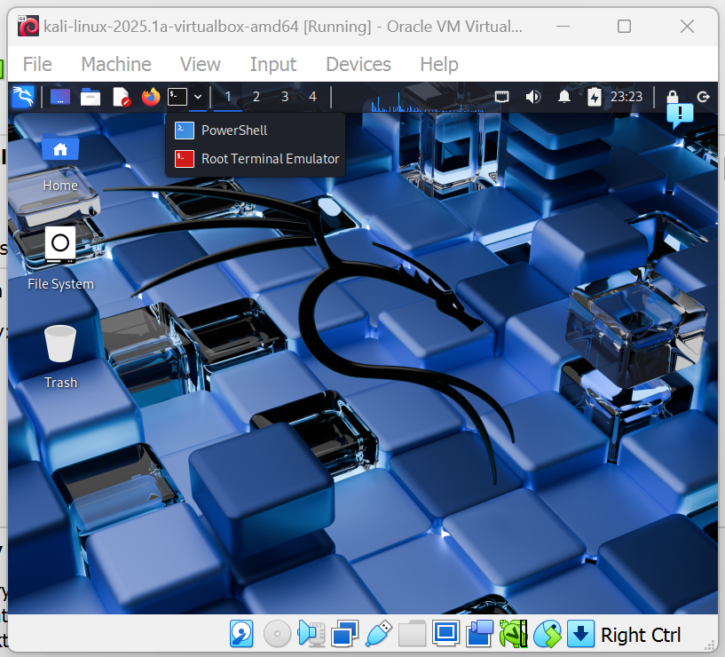

Bước 2: Nhập nmap -sn 10.0.2.0/24

∙ -sn: ping tất cả host có trong nhánh mạng – tắt quét cổng.

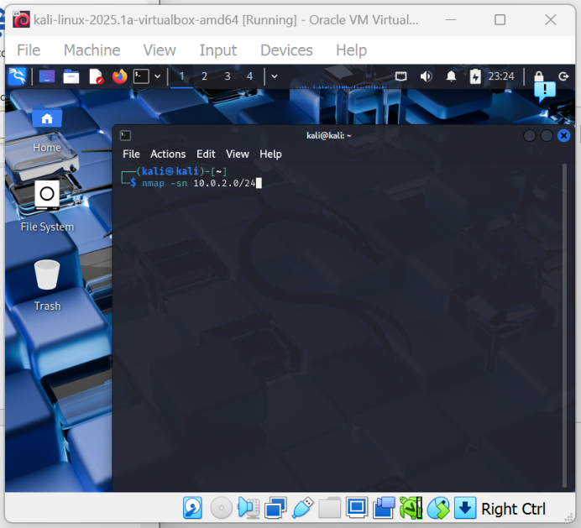

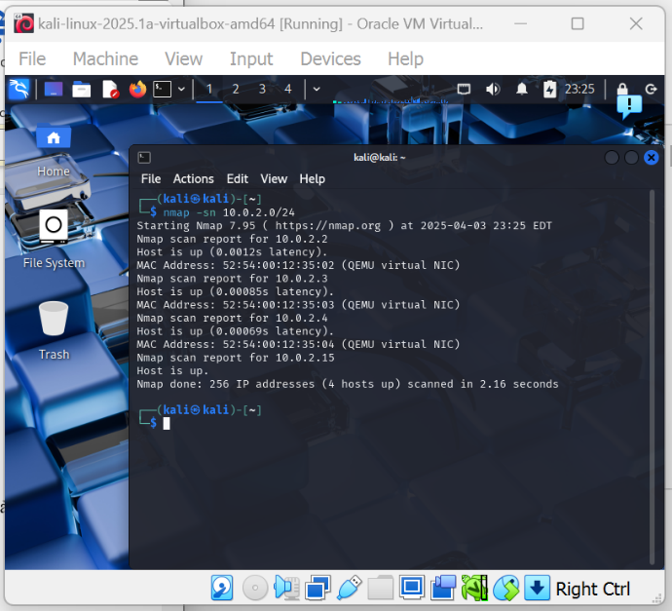

Bước 3: Nhập ping 10.0.2.4 để xem có kết nối giữa 2 máy

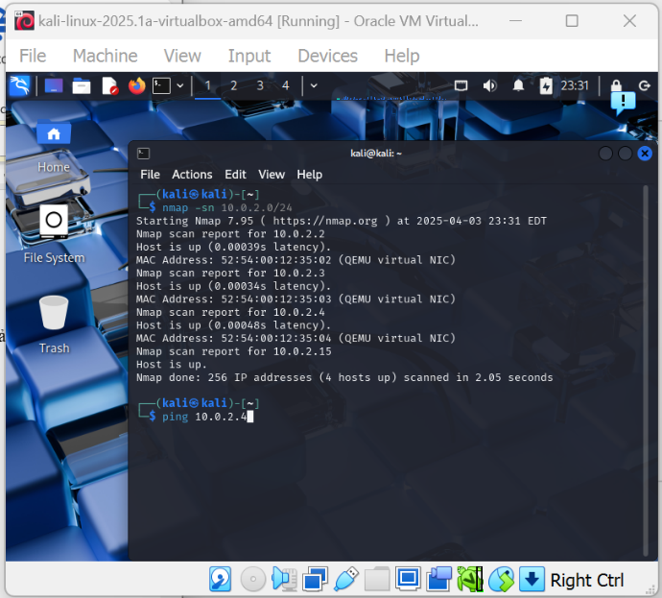

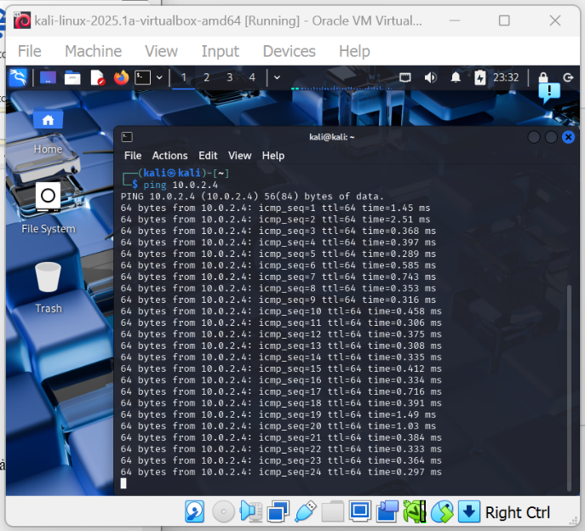

Bước 4: Gõ lệnh ifconfig để xem địa chỉ ip

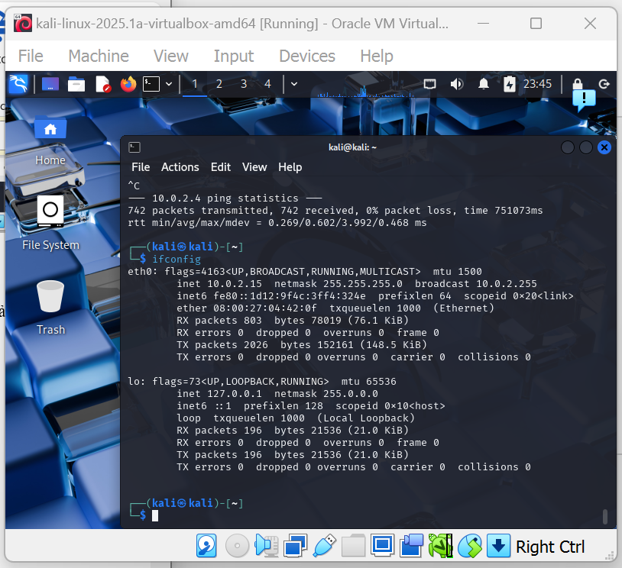

2.2 Sử dụng Nmap để tìm tất cả thông tin về hệ điều hành, các dịch vụ được cài đặt  trên máy ảo Metasploitable 2

Bước 1: Khởi động máy ảo Metasploitable 2

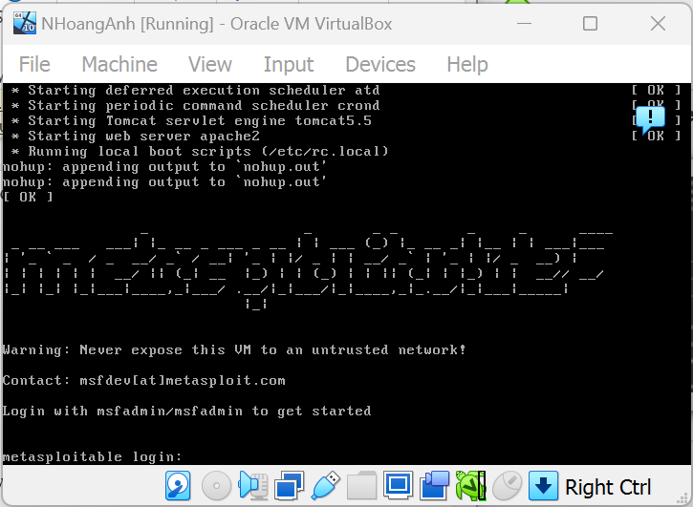

Bước 2: Nhập username và password là msfadmin

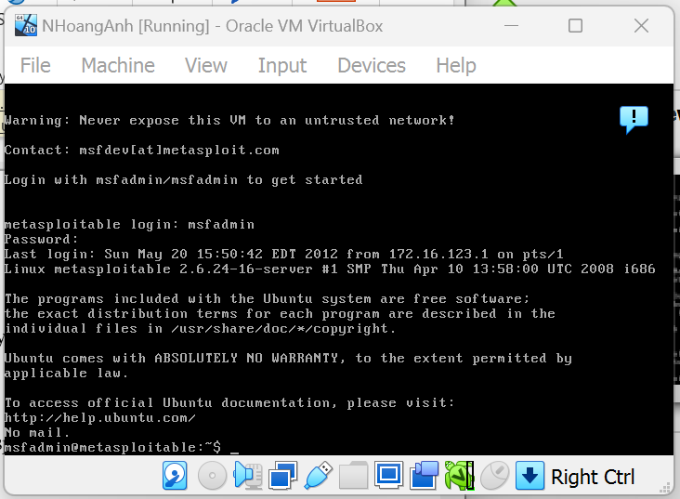

Bước 3: Gõ nmap -sn 10.0.2.0/24 để quét coi có bao nhiêu máy của card mạng

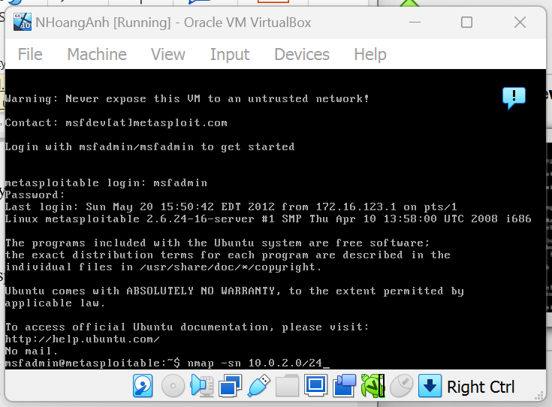

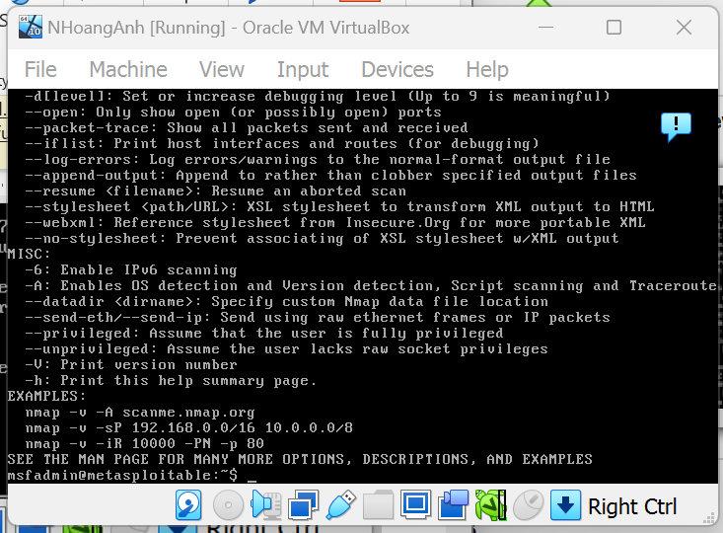

Bước 4: Gõ nmap -A 10.0.2.5 để quét thông tin của máy Metasploitable 2

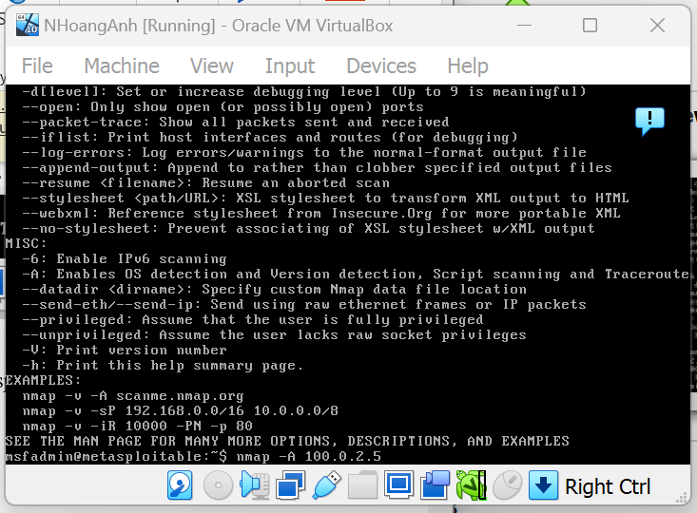

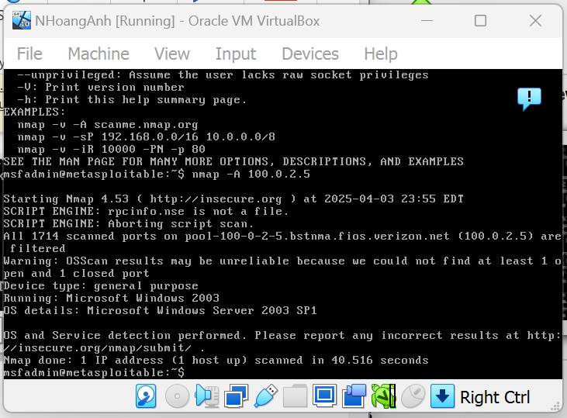

2.3 Tìm hiểu dịch vụ cài đặt trên cổng 21 của Metasploitable 2 có những lỗ hổng bảo  mật gì?

- Dịch vụ trên cổng 21 là open ftp và phần mềm của dịch vụ là vsftpd 2.3.4.

- Các lỗ hổng bảo mật: Một backdoor độc hại đã được thêm vào kho lưu trữ tải xuống 2.4 Sử dụng công cụ Metasploit khai thác lỗ hổng trên và chiếm root shell của máy ảo Metasploitable 2

* Dịch vụ cài đặt trên cổng 21 của Metasploitable 2 là FTP, cụ thể là vsftpd 2.3.4. Phiên bản này có một lỗ hổng bảo mật nghiêm trọng, cho phép kẻ tấn công khai thác và mở cửa hậu (backdoor) trên hệ thống. Một số lỗ hổng phổ biến liên quan đến FTP trên Metasploitable 2 bao gồm: Backdoor trên vsftpd 2.3.4, Anonymous FTP và thiếu mã hóa.

Bước 1: Gõ lệnh msfconle để mở màn hình dùng lệnh của công cụ Metasploit  
**???**

Bước 2: Gõ lệnh tìm mô đun nào đó có sẵn trên công cụ này để khai thác lỗ hổng bảo mật trên phần mềm vfstpd ta có thể dùng lệnh: search vsftpd

Bước 3: Gõ lệnh user tới đường dẫn của file

Bước 4: Gõ lệnh options để xem các thông số cần thiết

Bước 5: Gõ lệnh set rhosts 10.0.2.5 để set rhosts cho máy ảo Metaploit

Bước 6: Gõ lệnh options để xem máy Metasploid đã được thêm vào

Bước 7: Gõ lệnh exploit để khai thác

Bước 8: Gõ lệnh whoami để chiếm quyền truy cập vào root và gõ pwd để xem đang ở thư mục nào của máy mục tiêu

2.5 Sử dụng công cụ Hydra để tấn công dò mật khẩu dịch vụ SSH trên máy ảo  Metasploitable 2

Bước 1: Gõ hydra -h để xem các thông số cơ bản của hydra

Bước 2: Gõ lệnh nano ./login.txt và gõ vào msfadmin và nhấn Ctrl + O và nhấn enter  để lưu và nhấn Ctrl + X để thoát

Bước 3: Gõ lệnh nano ./pwd.txt và gõ vào msfadmin và nhấn Ctrl + O và nhấn enter để lưu và nhấn Ctrl + X để thoát

Bước 4: Gõ ssh -oHostKeyAlgorithms=ssh-rsa -oKexAlgorithms=+diffie-hellman group1-sha1 msfadmin@10.0.2.5 để truy cập vào máy chủ 10.0.2.5 với username là  msfadmin

Bước 5: Điền mật khẩu là msfadmin và đăng nhập vào máy chủ

**Câu 3: Sử dụng Nessus để tìm lỗ hổng bảo mật**

Bước 1: Truy cập vào trình duyệt và đi tới đường dẫn

<https://www.tenable.com/downloads/nessus>

Bước 2: Tải bản mới nhất của kali

Bước 3: Mở terminal gõ lệnh sudo install ./Downloads/Nessus-10.7.2- ubuntu1410_amd64.deb và điền mật khẩu là kali

**3.2 Khởi động và truy cập vào dịch vụ Nessus (https://localhost:8834), đăng ký** activation code.

Sau đăng ký thành công, thực viện quét tìm các lỗ hổng bảo mật trên  Metasploitable 2. Có bao nhiêu lỗ hổng bảo mật (low/medium/high) được tìm thấy?

Bước 1: Gõ lệnh sudo systemctl start nessusd.service để chạy server

Bước 2: Vào trình duyệt truy cập https://kali:8834/ và nhấn vào advenced.. → Go  Back(Recommended) → Accept để truy cập trang chủ

Bước 3: Tích chọn Register for Nessus Essentials → Continue

Bước 4: Điền thông tin → Nhấn Register

Bước 5: Đăng kí tài khoản và mật khẩu → Submit

Bước 6: Sau khi đăng nhập chờ tải môi trường

Bước 7: Nhấn vào New Scan

Bước 8: Chọn vào Basic Network Scan 

Bước 9: Điền thông tin, Targets là địa chỉ ip Metasploitable → Save

Bước 10: Ta tạo được 1 Scan

Bước 11: Nhấn bắt đầu để chạy

Bước 12: Nhấn vào Scan để xem danh sách các lỗ hỏng bảo mật

**Câu 4: Sử dụng môi trường Offensive Security để thực tập kiểm thử bảo mật**

4.1 Truy cập vào địa chỉ <https://www.offensive-security.com/labs/individual/> , tạo 1 tài  khoản PG Play.

Bước 1:

Bước 2: Điền thông tin đăng kí → Sign up

Bước 4: Đăng nhập địa chỉ Email đăng kí và nhấn vào link để xác nhận tạo tài khoản 4.2 Khởi động máy ảo Kali trên giao diện web của Offensive Security. Sau đó lựa chọn  một máy mục tiêu thực tập kiểm thử

Bước 1: Sau khi đăng nhập vào trang web → Exlore → Labs → Play

Bước 2: Nhấn vào My kali để chạy máy ảo Kali

Bước 3: Giao diện máy ảo kali

4.2 Khởi động máy ảo Kali trên giao diện web của Offensive Security. Sau đó lựa chọn  một máy mục tiêu thực tập kiểm thử.

- Nhấn vào Start để chạy máy mục tiêu

4.3 Sử dụng công Nmap trên Kali để tìm tất cả thông tin về hệ điều hành, các dịch vụ được cài đặt trên máy mục tiêu ở 4.2

- Bước 1: Xem địa chỉ IP máy mục tiêu

- Bước 2: Sử dụng nmap -A 192.168.52.148 để tìm tất cả thông tin về hệ điều  hành, các dịch vụ được cài đặt trên máy mục tiêu

**---HẾT LAB 1---**